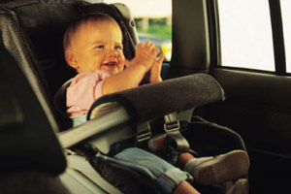
ДЕТСКИЕ АВТОМОБИЛЬНЫЕ КРЕСЛА
"за" и "против"

В связи с вступлением в силу поправки к ПДД об обязательном использовании "специальных удерживающих устройств" при перевозке детей в автомобиле, у родителей возникает много вопросов. В частности, очень многие вообще сомневаются в необходимости таких нововведений, в качестве аргумента приводя доводы вроде "мы выросли безо всяких кресел, и ничего - живы!" и "моему ребёнку и на руках удобно".

Приведём наши аргументы против некоторых возможных суждений родителей об использовании автокресел для детей в транспортных средствах.

СУЖДЕНИЕ 1.
Для ребёнка лучше вылететь в лобовое стекло, чем "застрять" в а/кресле в автомобиле, попавшем в дорожно-транспортное происшествие.

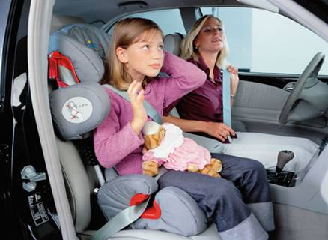
Автомобильное кресло и ремни безопасности ещё не исключают необходимость соблюдать Правила дорожного движения и скоростной режим. Да, конечно, если на очень высокой скорости попасть в тяжёлое ДТП (например, лобовое столкновение), то никакие ремни не спасут. Но панацеи вообще не существует, не правда ли? Просто, садясь за руль, всегда нужно помнить о степени ответственности за свою и чужую жизнь, тем более детскую. "Вылет" через лобовое стекло более травматичен, чем перелом, полученный в кресле. Тем более что, попав на проезжую часть, ребёнок (и взрослый) может быть травмирован другими автомобилями и получит дополнительные повреждения.
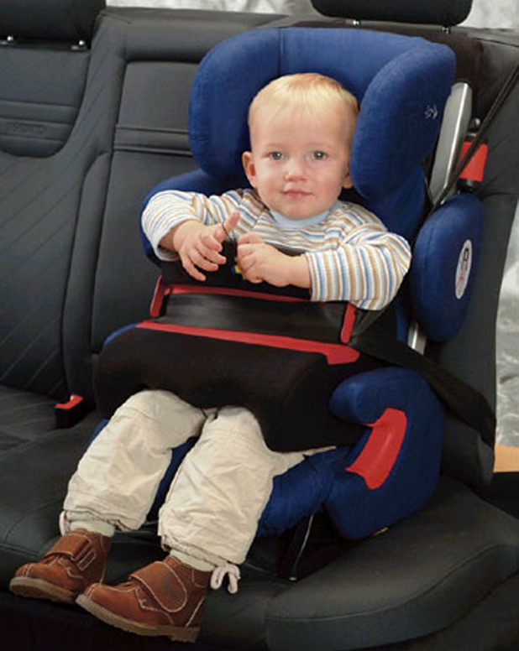
СУЖДЕНИЕ 2.
В автокреслах дети травмируются ещё больше.

Да, возможно многие слышали подобные истории, однако, однозначного мнения нет. Но по последствиям многих травм можно судить, что если бы ребёнок был пристёгнут, то эти самые последствия, возможно, были бы намного легче. История не терпит сослагательного наклонения. Боковой удар в сторону кресла может быть травматичным для находящегося в нём ребёнка. Наверное, логично ставить кресло сзади по центру. Так ребёнок будет максимально защищён. И в любом случае, если ребёнок при боковом ударе не пристёгнут вообще, сложно предположить траекторию его перемещения по салону автомобиля и возможные повреждения (вплоть до "вылета" из автомобиля через противоположную дверь).

СУЖДЕНИЕ 3.
Многие мамы уповают на то, что в случае аварии запросто удержат ребёнка на руках. Реально ли это?

Нереально. У людей на всю жизнь сохраняются рефлекторные реакции. Вспомните, как мы падаем, или поскальзываемся на льду. Что при этом происходит? При падении мы резко разводим руки в стороны, пытаясь сохранить равновесие. То же самое происходит при столкновении автомобиля с препятствием, особенно неожиданном ударе сзади. При этом фиксация ребёнка взрослым ослабевает.
Можно потерять во время удара сознание и выронить ребёнка, просто может не хватить сил удержать ребёнка, и так далее. И ещё небольшое замечание: взрослый, как правило, тоже не пристёгнут и тем самым является дополнительным, если не основным объектом, несущим опасность своему ребёнку. При встречном ударе ребёнок продолжает движение вперед и бьется о переднюю панель, лобовое стекло или переднее сиденье автомобиля, и через секунды получает ещё один удар сзади: его "догоняет" тот, кто держал его.

СУЖДЕНИЕ 4.
Маленького ребёнка можно пристегнуть просто автомобильным ремнём, или одной поясной частью автомобильного ремня. Это безопасно?

Нет, не безопасно!, так как ремень в данном случае не фиксирует ребёнка. Автомобильный ремень рассчитан на фиксацию человека с определённым ростом и объёмом. Поэтому о пристёгивании автомобильным ремнём можно думать, начиная с определённого роста ребёнка – 150 см. Маленький ребенок просто выскользнет из-под этого ремня. В случае пристегивания одной поясной частью ремня из-за того, что ребёнок фактически фиксируется только в области живота, помимо выскальзывания из-под ремня может возникнуть тяжёлая травма органов брюшной полости, вплоть до разрывов (или отрыва) внутренних органов и тяжёлых внутренних кровотечений. А это, в случае невозможности оказать незамедлительное оперативное вмешательство в условиях стационара, может быть смертельным!

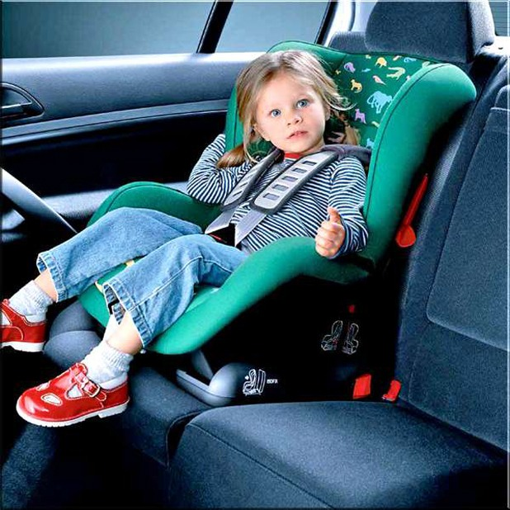

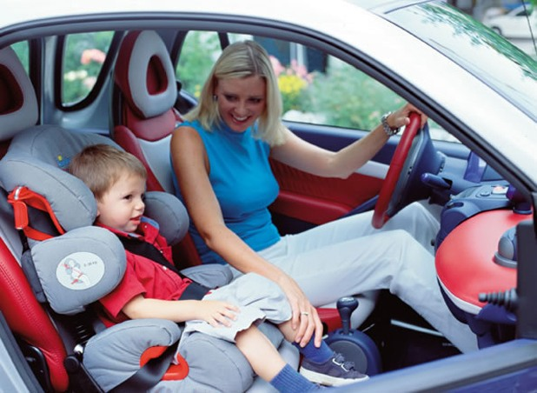
А самое главное... Помните, пожалуйста, что просто поскользнувшись, можно сломать руку или ногу или получить сотрясение головного мозга.

В случае ДТП все намного сложнее и последствия могут быть необратимыми. Дорожите своей и чужой жизнью, она даётся один раз, и её надо ПРОЖИТЬ.
Будьте ответственны перед своими детьми за их здоровье, подумайте о том, сможете ли вы объяснить им, почему так рисковали самым дорогим, что у всех нас есть – СВОИМИ ДЕТЬМИ!
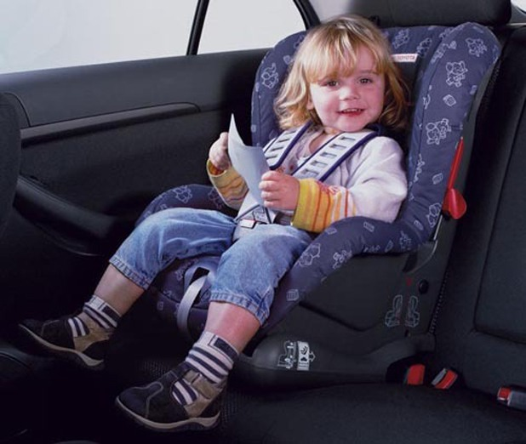

Составитель
Таушканова Н.Н.
общ. инспектор по ПДДТТ
МБДОУ д/с №28 «Малышок»

